Livret sportif

Judo

21 & 22 Mars 2026

Informations générales

Lieu

Lieu 1 : 5 Rue Jean-Rigaud 69130 Ecully, deux grandes salles avec tatamis.
Phase finale : 5 Rue Jean-Rigaud 69130 Ecully, vers 13h30.

VP Tournois

Les VP Tournois sont les bénévoles qui gèrent le tournoi durant le week-end. Tu peux leur poser des questions et leur demander des informations, tu les reconnaîtras grâce à leur T-shirt bénévole orange.
Contact :
VP Tournoi 1 : REINER Clément 07 83 88 66 30
VP Tournoi 2 : TRILLES DAMAMME Azadée 06 15 80 21 21
VP Tournoi 3 : EL GHADOUANI Ilian 07 82 54 53 11

Règlement du tournoi

L’arbitrage du tournoi de judo se fera dans le cadre du règlement pour la saison 2026. On rappelle plus loin les modifications de ce règlement.
Points

Pour rappel, le Yuko est de nouveau en vigueur depuis l’année dernière.
Osaekomi : Yuko = 5 secondes, Waza-ari = 10 secondes, Ippon = 20 secondes
Pour rappel, depuis 2018, Waza-ari est accordé s’il y a chute sur les deux coudes ou les deux mains; de même s’il y a chute sur un coude, sur les fesses ou le genou avec une continuité immédiate sur le dos.

Golden score

Sur le temps de combat réglementaire, les pénalités ne décident pas de la victoire. Si les valeurs techniques (Waza) sont à égalité à l’issue de celui-ci, il y a Golden Score avec conservation du tableau de marque.
Pendant le golden score, la première technique validée arrête le combat et permet de désigner le vainqueur. De même, un Hansoku-make (y compris 3e shido du combat) permet de désigner le vainqueur.
Le golden score se termine par l’une des deux issues évoquées précédemment.
Dans le cadre du Challenge, le Golden Score sera d’une durée limitée à 2min30. Si un combat en phase finale venait à durer plus longtemps, l’arbitre sera amené à désigner un vainqueur au vu des performances des deux combattants.

Pénalités

Conformément au règlement actuel seront punis d’un Shido les actions suivantes (liste non exhaustive) : évitement de la prise, attitude défensive excessive, fausse attaque, non-combativité, saisie incorrecte, amenée au sol non conforme, accrochage des jambes, prise de l’ours avec les mains jointe (avec saisie de la ceinture : autorisée depuis 2025).
Nous rappelons maintenant que depuis 2025, la saisie du pantalon au niveau des fesses est autorisée. De même, les saisies de la veste au-dessous de la ceinture sont maintenant aussi autorisées (même si cette dernière est encore bloquée par la ceinture).
Le 3ème Shido donne Hansoku-make.
Utiliser volontairement la tête pour défendre afin d’éviter la chute sera pénalisé par Hansoku-make.
Kumi-kata

La saisie fondamentale permet un temps de préparation d’attaque d’environ 45 secondes.
Les saisies non conventionnelles (pistolet, ourlet, croisée, unilatérale et ceinture) impliquent une phase d’attaque immédiate. Une attaque non-immédiate sera sanctionné d’un Shido. Toutes les positions ou saisies prises dans un but de blocage sont sanctionnées d’un shido.
Sécurité

Waki Gatame : toutes techniques exécutées notamment sur les formes de Sode saisie à une main qui entraînent souvent une hyper extension dangereuse au niveau du coude = sanction Hansoku make.

Projection et contre-attaque

Sans reprise d’initiative nette par Uke la technique de projection du premier attaquant sera prise en compte.

Organisation globale

Les combats dureront 4 minutes.

Il y a 31 participants en tout.

Catégories

- Pour la catégorie masculine, les combattants sont répartis dans 3 catégories de poids : “léger”, “moyen”, “lourd”. Les détails des catégories seront décidées une fois la liste définitive des participants obtenue, afin d’avoir trois groupes équilibrés en effectif.

- Si le nombre de participantes ne permet pas une catégorie à part, le championnat sera mixte.

- Une première phase de poule aura lieu le matin. Elle sera suivie l’après-midi par une phase de tableau qui déterminera les vainqueurs de chaque catégorie.

- Le nombre maximum de combats est de 8, soit une durée totale de 32 min (sans compter les goldens scores éventuels).
Le nombre minimal de combats est de 4.

- Pour les femmes, le tournoi se déroulera en une poule unique où chaque combattante affrontera toutes les autres.

- Déroulement du tournoi

Il faut impérativement que les participants se présentent à 9h au dojo pour un bon déroulement de la journée sportive.
Le déroulement peut être amené à changer le jour J selon les décisions des VP Tournois. Les horaires des repas peuvent être décalés pour certaines catégories afin de finir les phases de poules. Le dojo doit impérativement être libéré pour 17h30.

Autres consignes
- La récupération des packs-foods par le capitaine et leur consommation s’effectuent durant le temps libre des équipes.
- Le temps de nettoyage du gymnase est compté dans le temps total, un nettoyage rapide est synonyme d’un temps de jeu plus long, nous vous demandons donc de bien vouloir respecter les installations sportives et leur environnement, et d’utiliser les poubelles mises à votre disposition.
- Les équipes doivent rapporter leurs propres tenues
- Nous vous rappelons que l’alcool est strictement interdit sur les sites sportifs

Informations

Pour toute question relative au déroulement des journées de sport, merci de t'adresser en priorité à un VP Tournois présent sur ton site sportif. Il sera reconnaissable par son T-shirt orange « Bénévole ».

Douches

Des douches sont à votre disposition dans le gymnase. ATTENTION : Il faut impérativement que vous preniez votre douche sur votre lieu de sport, avant de prendre la navette. Une fois revenu sur le campus de Centrale, vous n'aurez plus la possibilité de vous doucher.
Pour les filles logées en résidence, vous avez aussi une douche à disposition dans votre chambre.

Navettes

Il n’y aura pas de navettes pour ce sport qui se déroule près du campus.
Les participants doivent se rendre à pied à l’infrastructure depuis le campus (20min de marche environ). Des pancartes seront placées tout au long du parcours pour vous indiquer la direction.
Un premier départ collectif sera proposé et un VP tournoi vous guidera.
Voici le plan indiquant le chemin à suivre pour vous rendre à l’infrastructure où se déroulera le tournoi :

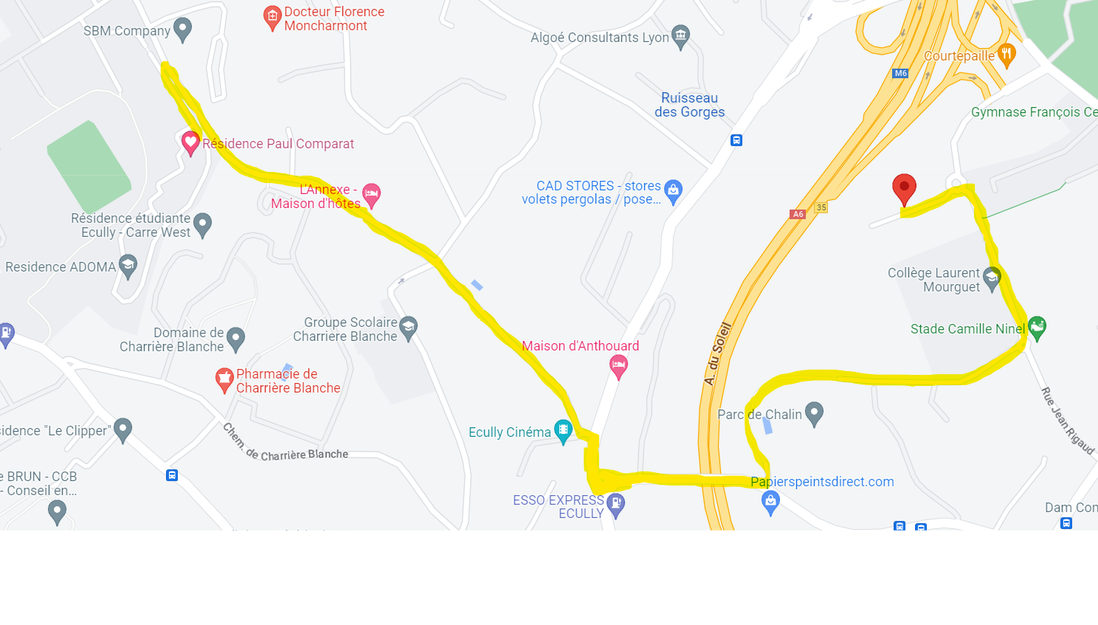
Il faudra pour cela passer par le Chemin des Mouilles, situé à l’arrière de la résidence Paul Comparat.

Repas

Le samedi midi, un pack-food te sera distribué. Tu devras aller le chercher auprès des VP Tournois présents sur ton site. Merci de bien trier les déchets sur ton site une fois ton repas terminé.

Nous faisons de notre mieux pour vous les livrer au plus tôt, merci de rester patient et courtois avec les VP Tournois.

Les soirs, tu pourras accéder au Restaurant Universitaire de Centrale si tu es en Full Package. Il sera ouvert aux horaires suivants le samedi : 18h15 - 22h
Pour éviter une attente trop importante, essaie d'arriver au RU le plus tôt possible !

Pour les Full package toujours, ton petit déjeuner du samedi matin te sera donné à la chaîne d’arrivée le vendredi soir.Le Dimanche, le repas sera un brunch distribué au chapiteau entre 10h et 14h.

Tri des packs food

Le Challenge se veut être un événement éco-responsable et veille à son impact sur l’environnement, pour cela nous te demandons de veiller au tri de ton pack food.
Des sacs poubelles pour les ordures ménagères et pour le recyclage seront mis à disposition sur ton lieu sportif.
Pour faire simple, voici les instructions concernant le tri spécifique des aliments présents dans les packs food :

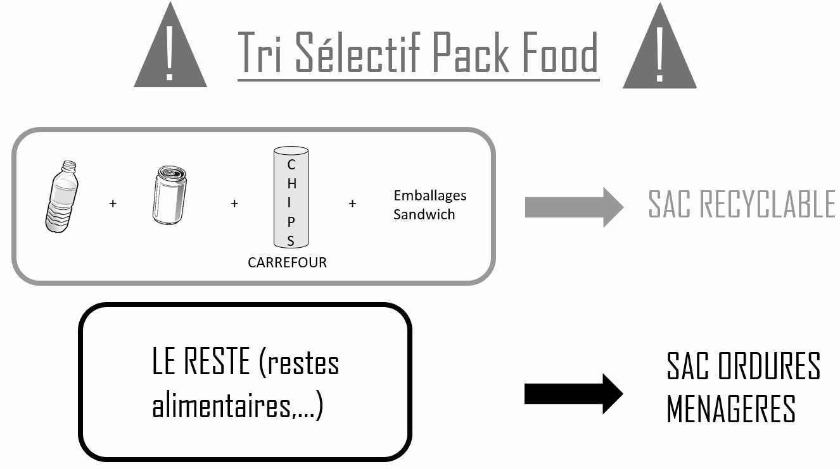
Pense également à prendre ta gourde, l’utilisation de bouteilles plastiques est interdite durant le Challenge

En cas d’urgence
- Pour toute information sur le déroulement du tournoi, les navettes, les packs-food, tu peux aller voir ton capitaine ou un VP Tournois présent sur ton lieu de sport.

- Les VP tournois présents à 5 Rue Jean-Rigaud 69130 Ecully et en charge du tournoi de Judo sont :
- REINER Clément : 07 83 88 66 30
- EL GHADOUANI Ilian : 07 82 54 53 11
- TRILLES DAMAMME Azadée : 06 15 80 21 21
- Pour toute autre information d’ordre pratique, rends-toi au Point Info du campus dans le hall devant le foyer comme indiqué sur le plan du campus. Pour une urgence tu peux appeler le numéro du point info :
- VP Sécu : Sixtine Grille - 06 73 66 55 86
- Prez : Zoé Prandi - 06 77 39 52 88
- SG : Giulio Follaco - 06 01 75 22 01

